本系统依托于政务大模型和多模态知识库，能够实时理解用户的意图，自动生成和校验办理材料，确保信息精准无误。用户可以在聊天过程中逐步完成复杂业务，无需反复操作或线下奔波，大大提高了办事效率和用户体验‌，降低了群众办事成本，让办事体验更有温度。

边聊边办系统可以接入政务服务网、大厅自助终端、手机APP、微信公众号等平台，为群众提供更有温度的办事体验，下面以政务服务网为例进行演示，

进入边聊边办系统之后，办事群众可以输入要办理的事项，比如“我要办理民办非”，AI助手就会理解用户的意图，将要办理的事项进行推荐。

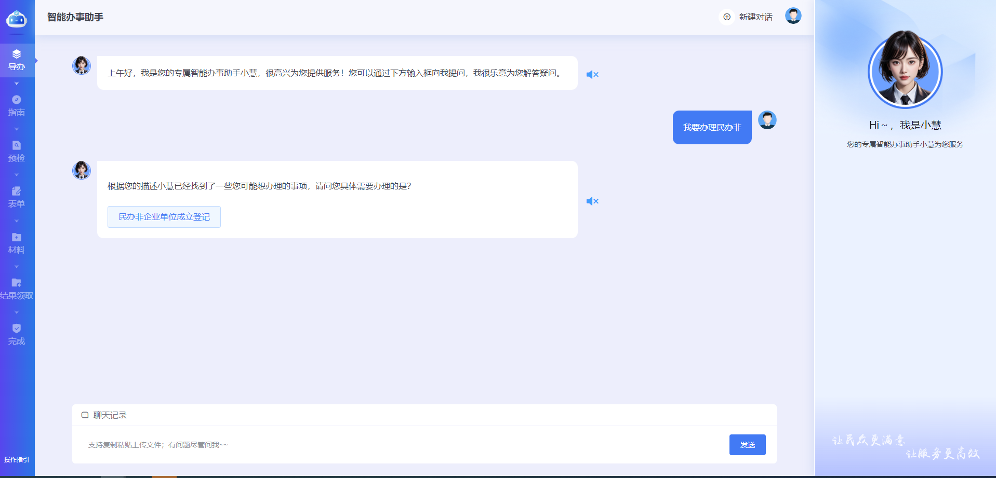

办事群众根据推荐的结果，选择要办理的事项进行确认，然后AI助手会引导群众进行办理情形的选择。

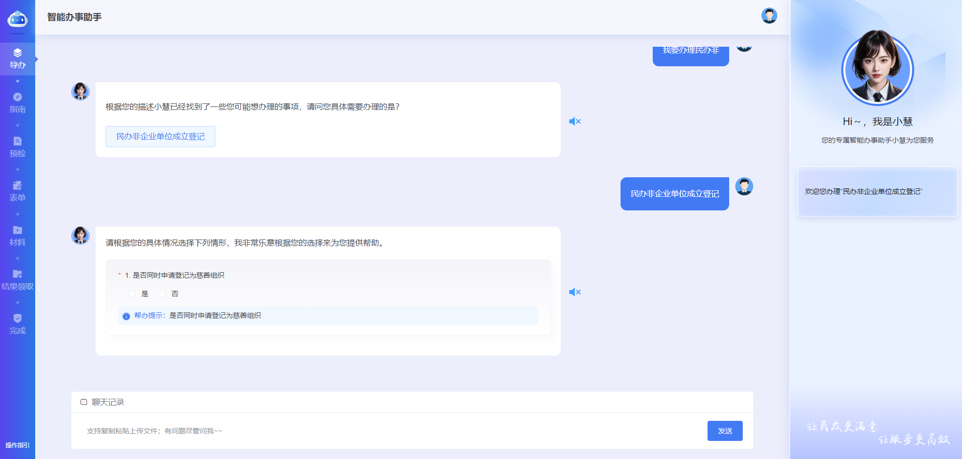

如果群众对情形中的一些名词不理解，可以直接在线问询，比如“什么是慈善组织”，AI助手会及时给出答案。

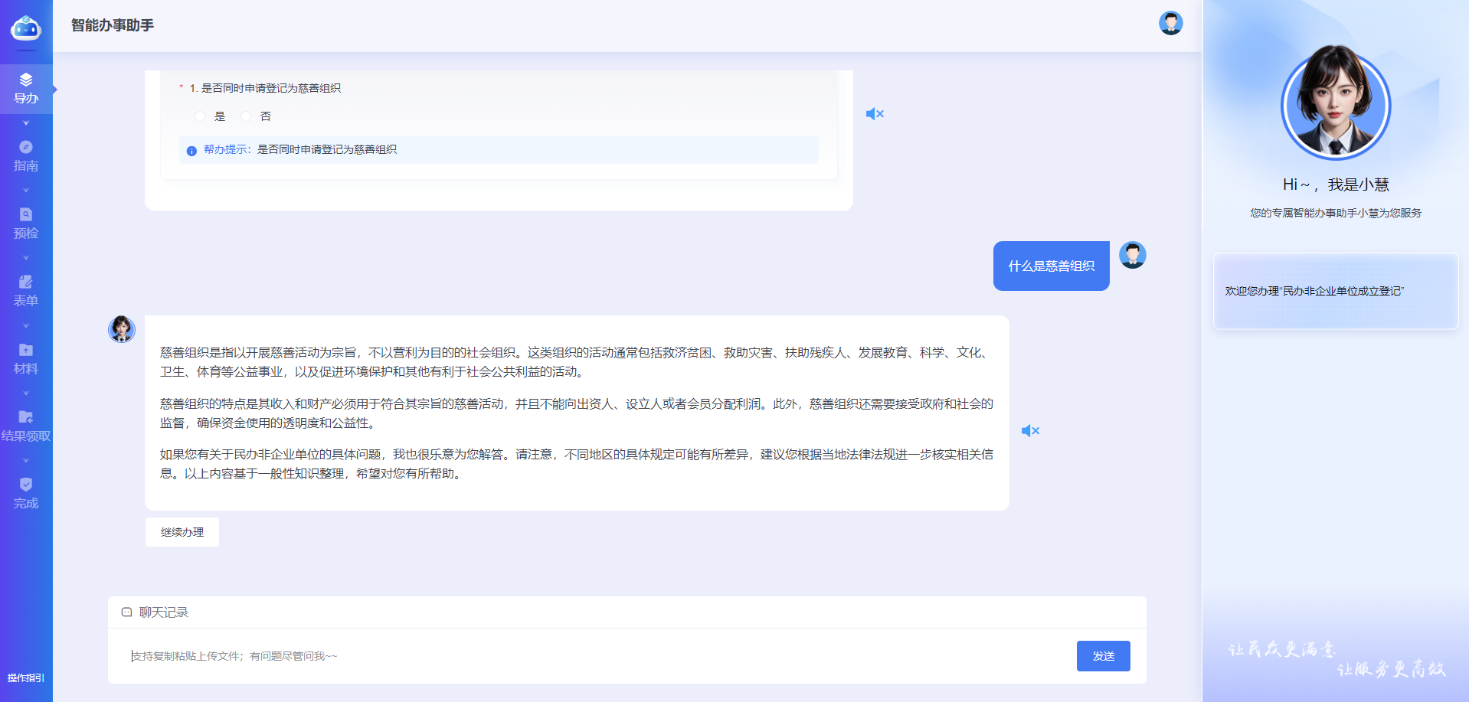

办事群众得到答案之后，选择对应的情形，AI助手会引导办事群众对办事条件和办事材料的自检，材料标记了哪些需要手动上传，哪些可以系统借助数据共享自动生成。

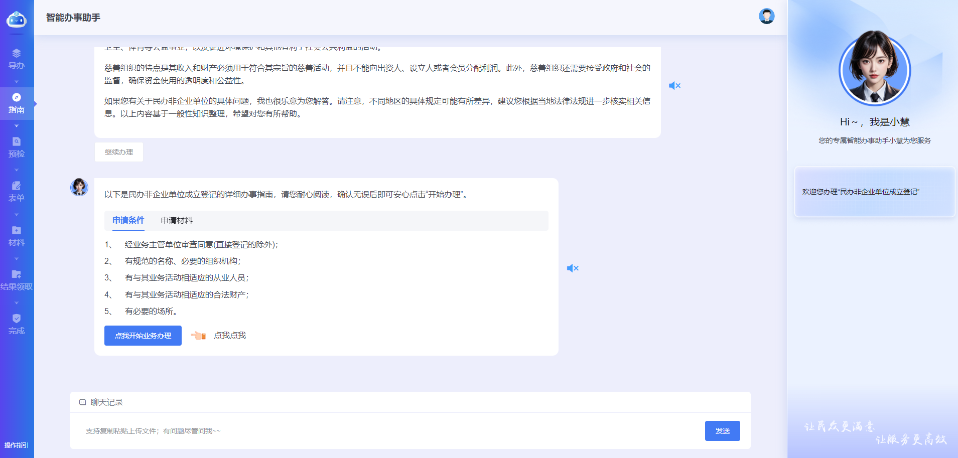

在确认无误后，点击开始业务办理，AI助手引导群众进入基本信息的填写阶段，基本信息的字段已经使用统一身份认证的信息进行了预填，只需要对个别字段进行填写即可。

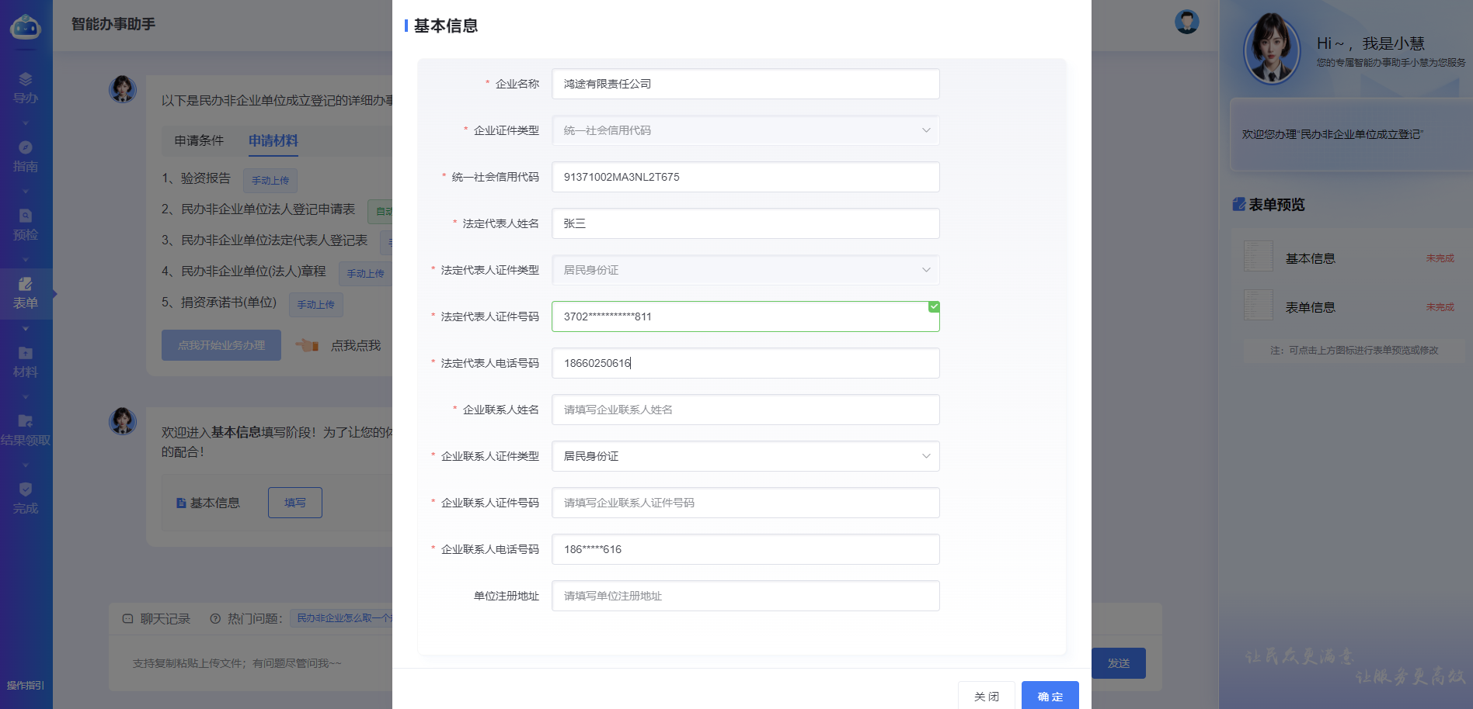

填写完基本信息之后，点击确定按钮，AI助手引导用户进入业务表单填写阶段，业务表单的字段已通过数据共享的方式进行了预填写。业务表单填写有手动填写和引导填写两种方式，引导填写方式是AI助手对未填写的业务表单字段进行问询式进行采集，手动填写是直接填写。（*可以先引导填写，然后切换手动填写*）

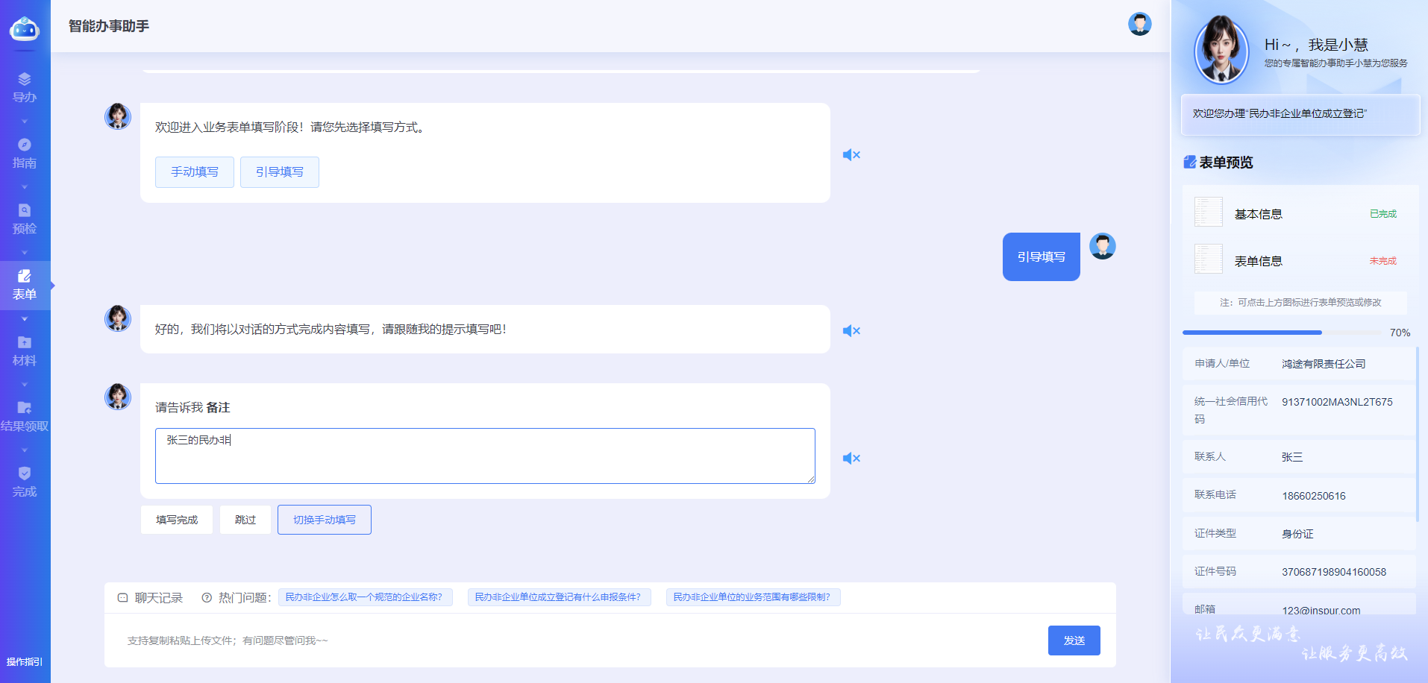

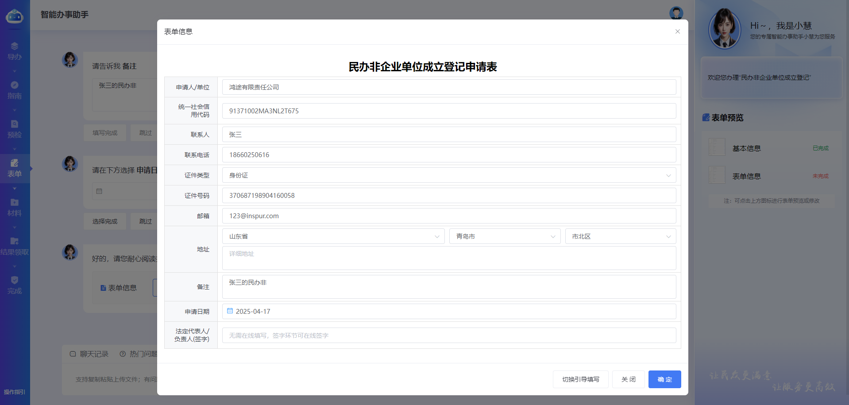

填写完表单之后，AI助手引导群众进入材料提交阶段，材料提交可以通过数据共享、证照共享等手段，实现材料的减提交，办事群众只需要提交需要自备的材料即可，每上传一个文件，AI助手都会温馨提示还有哪些材料没有上传，直至所有自备材料都上传完毕。

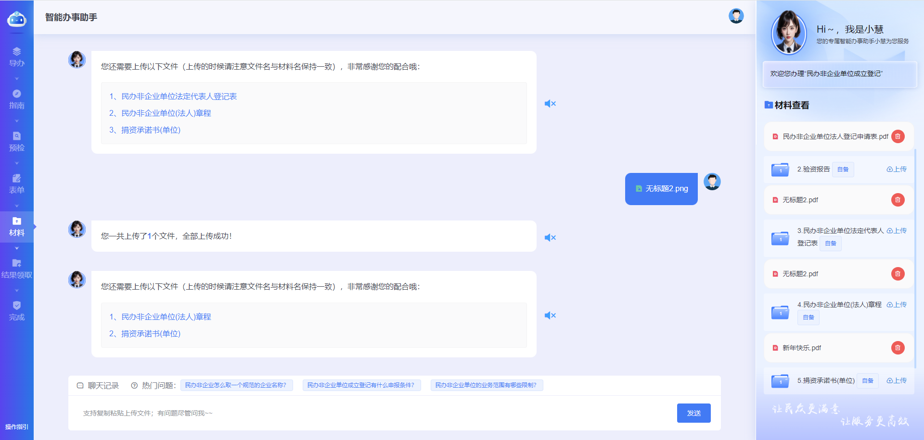

材料上传完毕，AI助手引导群众进入材料核验阶段，AI助手根据事项的审查要点，运用AI技术对办事群众提交的材料进行预检，然后给出预检结果。

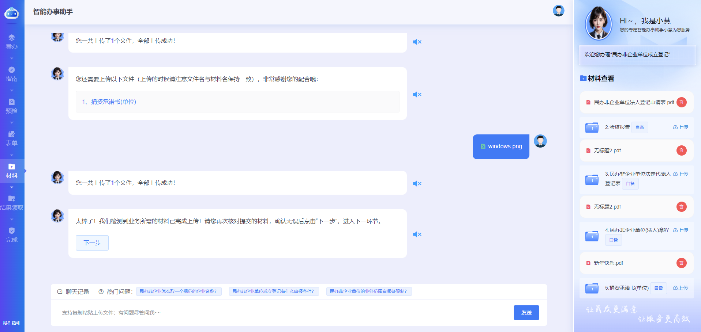

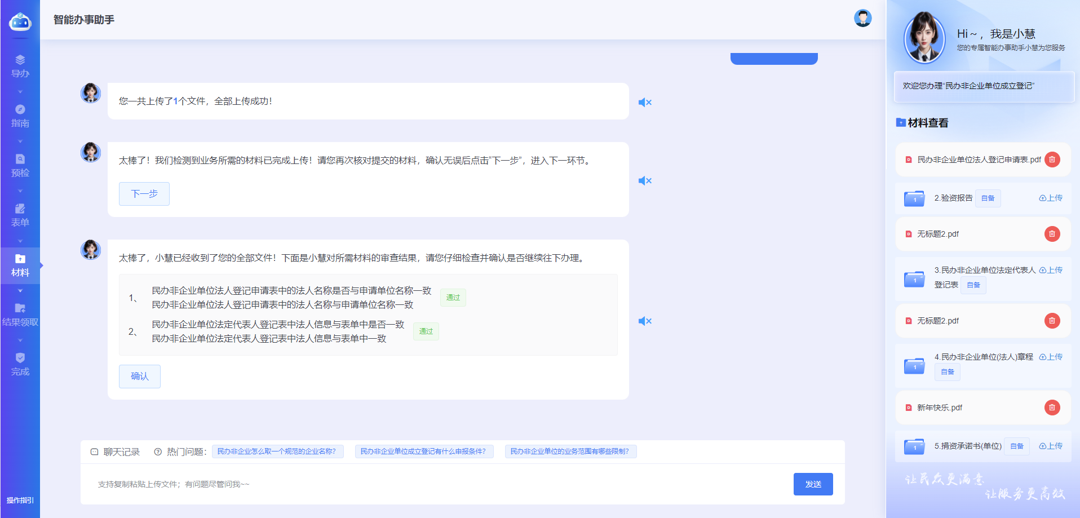

办事群众对核验结果确认之后，AI助手引导群众进入结果材料领取方式选择阶段，办事群众选择结果领取方式。

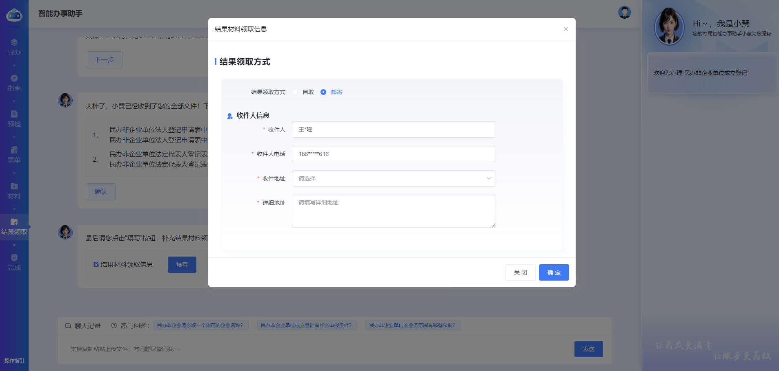

填写完领取方式，AI助手引导群众进入办件确认阶段，点击查看办件对办件信息进行核对，如果核对无误，直接提交办件。

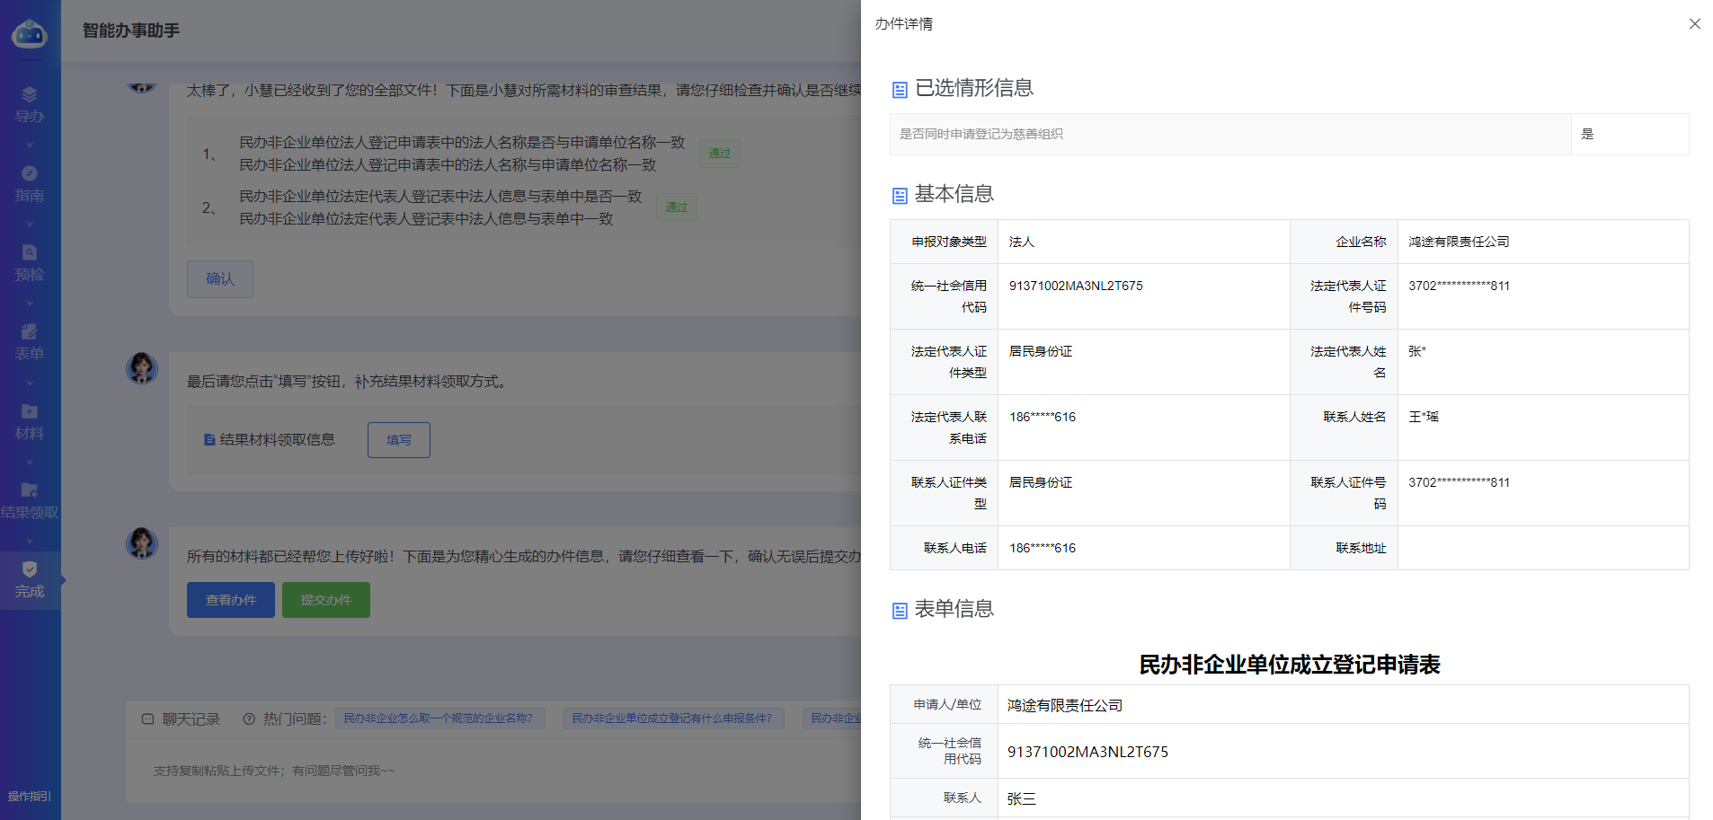

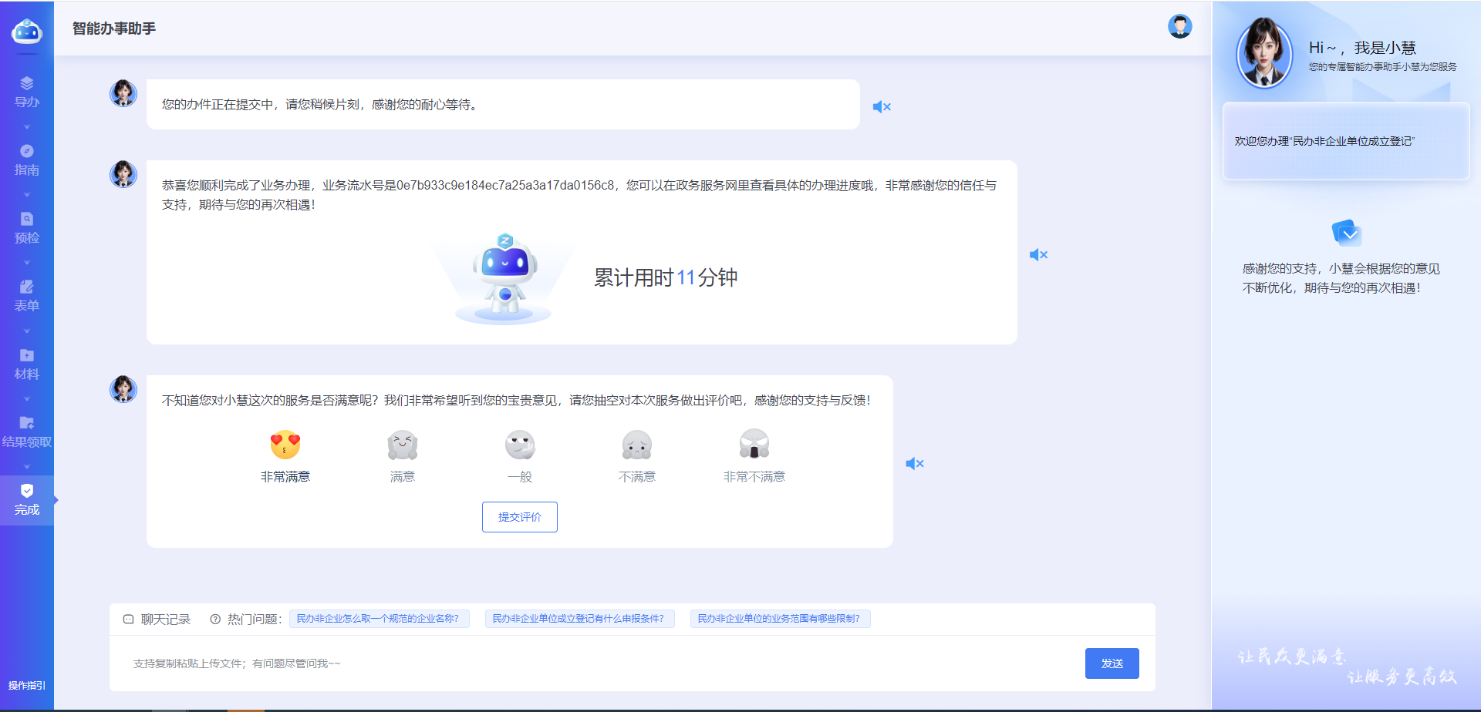

提交成功之后，邀请办事群众对办事过程进行评价，持续对服务进行优化提升。